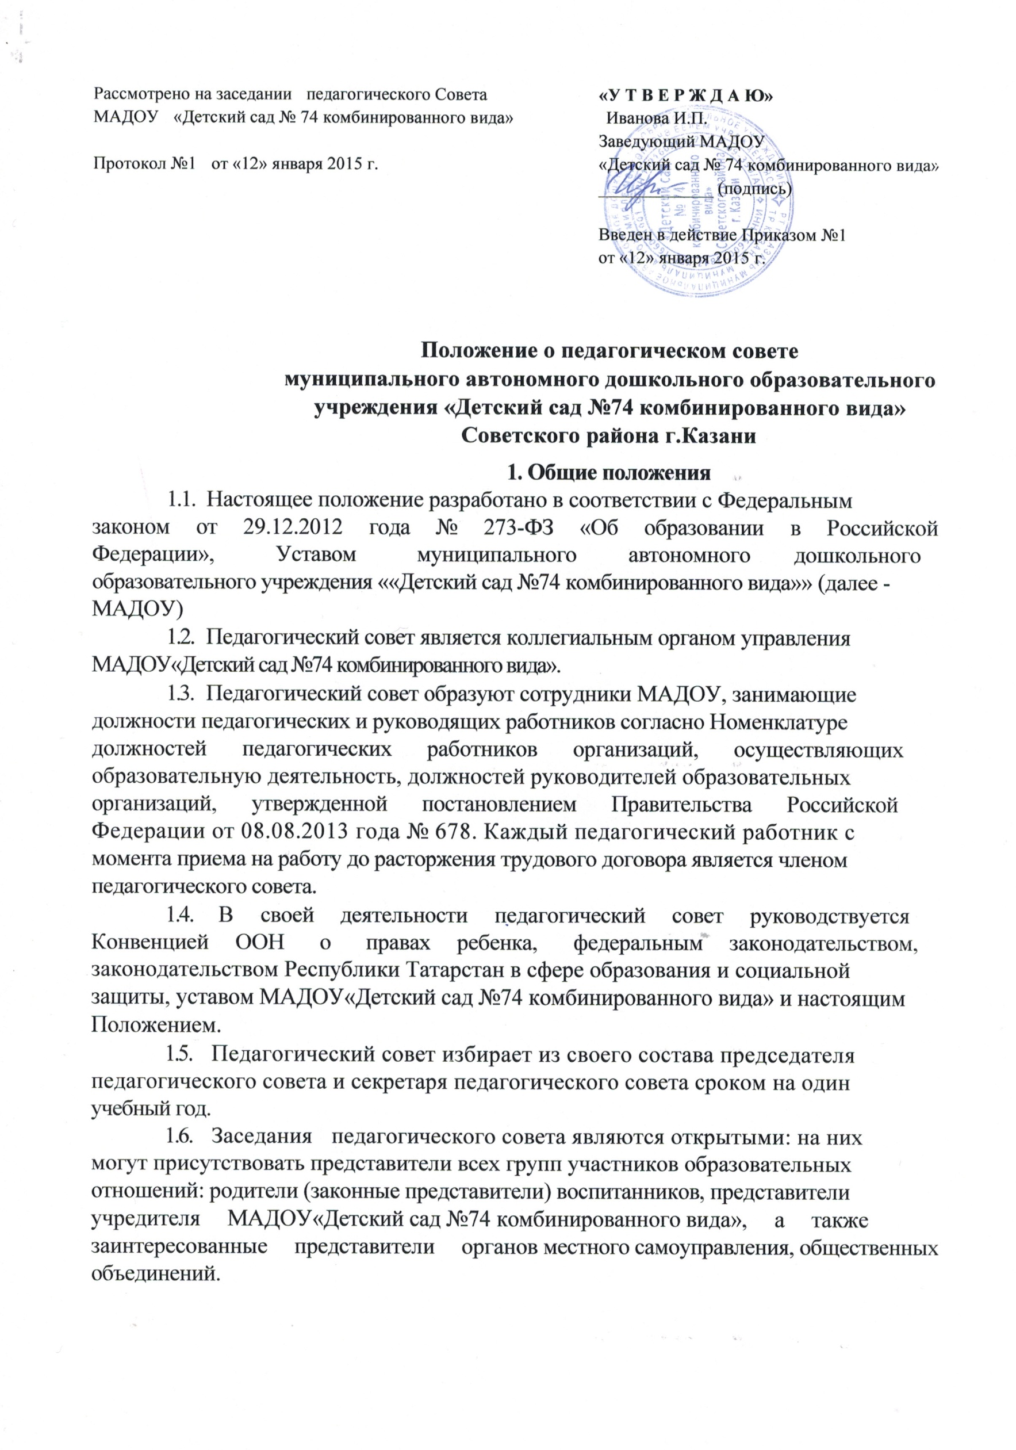

Рассмотрено на заседании педагогического Совета МАДОУ «Детский сад № 74 комбинированного вида»

Протокол №1 от «12» января 2015 г.
2. Компетенция педагогического совета 2.1. Педагогический совет определяет:
- основные направления образовательной деятельности МАДОУ«Детский сад №74 комбинированного вида», в том числе теоретико-методологические аспекты и основания нововведений и инноваций, планируемых к реализации в МАДОУ;
- пути дифференциации, индивидуализации образовательного процесса,
построения вариативного развивающего образования;
- направления и пути реализации федерального государственного
образовательного стандарта дошкольного образования;
- примерную основную образовательную программу, парциальные
образовательные программы, методики, формы организации образовательной
работы для использования в образовательном процессе;
- основные направления взаимодействия с родителями (законными
представителями) воспитанников, в том числе образовательные проекты,
реализуемые МАДОУ«Детский сад №74 комбинированного вида» совместно с семьями воспитанников.
2.2. Педагогический совет осуществляет:
- информационно-аналитическую работу на основе достижений
психолого-педагогической науки и практики образования, в том числе анализ
реализации основной общеобразовательной программы дошкольного
образования МАДОУ«Детский сад №74 комбинированного вида», анализ работы МАДОУ за учебный год и по отдельным направлениям деятельности;
- разработку системы организационно-методического сопровождения
процесса реализации основной общеобразовательной программы дошкольного
образования МАДОУ«Детский сад №74 комбинированного вида»;
- изучение и обсуждение нормативных правовых документов в сфере
дошкольного образования;
- выбор средств обучения, в том числе игрового, спортивного,
оздоровительного оборудования, инвентаря, необходимого для реализации
основной общеобразовательной программы дошкольного образования МАДОУ;
- изучение, выбор (рекомендацию к использованию педагогическими
работниками) систем педагогической диагностики;
-анализ результатов педагогической диагностики;
- анализ готовности детей к учебной деятельности на этапе завершения
ими дошкольного образования;
- поддержку родителей (законных представителей) в воспитании детей,
охране и укреплении их здоровья, вовлечение семей непосредственно в
образовательную деятельность;
- контроль за условиями реализации основной общеобразовательной
программы дошкольного образования МАДОУ«Детский сад №74 комбинированного вида»;
- контроль реализации своих решений, соблюдения локальных
нормативных актов МАДОУ«Детский сад №74 комбинированного вида»;
-организацию методической работы, в том числе участие в
организации и проведении методических мероприятий.
2.3. Педагогический совет участвует:
- в разработке основной общеобразовательной программы дошкольного
образования МАДОУ;
- в разработке программы развития МАДОУ«Детский сад №74 комбинированного вида»;
- в разработке различных программ и планов развития МАДОУ«Детский сад №74 комбинированного вида», в том числе долгосрочных, среднесрочных и краткосрочных;
- в разработке локальных нормативных актов МАДОУ,
регламентирующих организацию образовательного процесса;
- в создании развивающей предметно-пространственной среды
МАДОУ.
2.4. Педагогический совет рассматривает/заслушивает:
- отчет заведующего МАДОУ«Детский сад №74 комбинированного вида» с анализом работы за учебный год;
- отчеты педагогических работников;
- доклады представителей организаций и учреждений,
взаимодействующих с МАДОУ «Детский сад №74 комбинированного вида»по вопросам образования;
- итоговые документы контрольно-надзорных органов о результатах и контрольно-надзорных мероприятий.
2.5. Педагогический совет принимает:
- основную общеобразовательную программу дошкольного
образования МАДОУ«Детский сад №74 комбинированного вида»;
- программу развития МАДОУ«Детский сад №74 комбинированного вида»;
- план работы МАДОУ«Детский сад №74 комбинированного вида» на учебный год;
- локальные нормативные акты МАДОУ«Детский сад №74 комбинированного вида», регламентирующие организацию образовательного процесса.
2.6. Педагогический совет принимает решения:

- об организации и проведении праздников и мероприятий в МАДОУ;
- о поддержании творческих поисков и опытно - экспериментальной
работы педагогических работников;
- о награждении, поощрении педагогических работников МАДОУ
- о представлении педагогических работников МАДОУ«Детский сад №74 комбинированного вида» к награждению отраслевыми и ведомственными наградами;
- о создании временных творческих объединений с приглашением
специалистов различного профиля
3. Права педагогического совета.
3.1. В соответствии со своей компетенцией, установленной настоящим Положением, педагогический совет имеет право:
- обращаться к администрации МАДОУ«Детский сад №74 комбинированного вида», коллегиальным органам управления МАДОУ и получать информацию по результатам рассмотрения обращений;
- приглашать на свои заседания любых специалистов для получения
квалифицированных консультаций;
- разрабатывать локальные нормативные акты МАДОУ«Детский сад №74 комбинированного вида»,регламентирующие организацию образовательного процесса;
- разрабатывать основную общеобразовательную программу
дошкольного образования МАДОУ«Детский сад №74 комбинированного вида», программу развития МАДОУ«Детский сад №74 комбинированного вида»;
- вносить изменения в содержание документов, разрабатываемых и
принимаемых педагогическим советом;
- давать разъяснения и принимать меры по рассматриваемым
обращениям, по соблюдению локальных актов ОУ;
- рекомендовать разработки педагогических работников МАДОУ «Детский сад №74 комбинированного вида» к публикации;
- рекомендовать работникам МАДОУ«Детский сад №74 комбинированного вида» повышение квалификации;
- рекомендовать представителей МАДОУ «Детский сад №74 комбинированного вида» для участия в профессиональных конкурсах.
4. Ответственность педагогического совета
4.1. Педагогический совет несет ответственность за:
- соблюдение в процессе осуществления деятельности законодательства
Российской Федерации в сфере образования;
- соответствие принятых решений действующему законодательству и
локальным нормативным актам МАДОУ«Детский сад №74 комбинированного вида»;
- качественное и своевременное выполнение планов и решений, в том
числе направленных на совершенствование деятельности МАДОУ«Детский сад №74 комбинированного вида»;
- педагогически целесообразный выбор педагогических методик, форм,
средств и методов организации образовательного процесса;
- создание благоприятных условий развития детей в соответствии с их
возрастными и индивидуальными особенностями и склонностями;
- осуществление контроля за условиями реализации основной
общеобразовательной программы дошкольного образования МАДОУ«Детский сад №74 комбинированного вида»;
- квалифицированную и объективную оценку деятельности МАДОУ«Детский сад №74 комбинированного вида»;
- выполнение плана своей работы;
- результаты деятельности МАДОУ«Детский сад №74 комбинированного вида».
' 5. Регламент работы педагогического совета
- Педагогический совет проводится не реже четырех раз в течение учебного года. При необходимости проводятся внеплановые педагогические советы.
- Тематика заседаний педагогического совета включается в годовой план работы МАДОУ «Детский сад №74 комбинированного вида»с учетом целей и задач работы МАДОУ и утверждается на первом в учебном году заседании педагогического совета.
5.3. Работой педагогического совета руководит председатель педагогического совета.
5.4. Время, место и повестка дня заседания педагогического совета сообщается не позднее, чем за две недели до его проведения с целью подготовки каждого педагога к обсуждению темы и обнародуется секретарем педагогического совета на информационном стенде МАДОУ «Детский сад №74 комбинированного вида» для педагогических работников.
5.5. Для подготовки и проведения педагогического совета при необходимости создается инициативная группа педагогов.
5.6. Решения педагогического совета принимаются открытым голосованием простым большинством голосов. Решения считаются правомочными, если на заседании педагогического совета МАДОУ«Детский сад №74 комбинированного вида» присутствовало не менее двух третей состава, и считаются принятыми, если за решение проголосовало более половины присутствовавших на заседании.
5.7. Решения педагогического совета после утверждения заведующим
МАДОУ «Детский сад №74 комбинированного вида» становятся обязательными для всех членов педагогического коллектива.
5.8. Организацию выполнения решений педагогического совета
осуществляет заведующий МАДОУ«Детский сад №74 комбинированного вида» и ответственные лица, указанные в решении. Результаты этой работы сообщаются членам педагогического совета на последующих его заседаниях.
6. Делопроизводство педагогического совета
- Заседания педагогического совета оформляются протоколом.
- Протокол педагогического совета составляется не позднее 5 дней
после его завершения. В протоколе указываются:
- дата проведения педагогического совета;
- количественное присутствие (отсутствие) членов педагогического
совета;
- приглашенные лица (ФИО, должность);
- вопросы повестки дня;
- выступающие лица;
- ход обсуждения вопросов;
- предложения, рекомендации и замечания членов педагогического
совета и приглашенных лиц
- количество голосов, поданных «за», «против» и «воздержался» по
каждому вопросу, поставленному на голосование;
- решение педагогического совета,
6.3. Протоколы подписываются председателем и секретарем
педагогического совета.
- Нумерация протоколов ведется от начала учебного года.
- Книга протоколов педагогического совета нумеруется постранично,
прошнуровывается, скрепляется подписью заведующего МАДОУ и печатью
МАДОУ«Детский сад №74 комбинированного вида».
6.6. Книга протоколов педагогического совета входит в его
номенклатуру, хранится в делах МАДОУ«Детский сад №74 комбинированного вида» и передается по акту (при смене руководителя, передаче в архив).

